ΤΑΞΗ: Ε’ ΕΠΑΝΑΛΗΨΗ ΣΤΑ ΘΡΗΣΚΕΥΤΙΚΑ 11/3/14
- Αντιστοίχισε τα μέρη του εσωτερικού ενός ναού με τη σημασία τους.
Τέμπλο • • από εκεί ψάλλουν οι ψάλτες.
Ιερό βήμα • • ξύλινο ή μαρμάρινο εικονοστάσι που χωρίζει το Ιερό βήμα
• από τον υπόλοιπο ναό.
Ψαλτήρι • • το ιερότερο μέρος του ναού.
Άμβωνας • • θέση για τον επίσκοπο, απέναντι από τον άμβωνα.
Θρόνος • • η μεγάλη πόρτα στο κέντρο του τέμπλου.
Ωραία πύλη • • από εκεί ο ιερέας διαβάζει τι Ευαγγέλιο.
- Ποιος είναι ο σκοπός της ύπαρξης των εικόνων στην ορθόδοξη χριστιανική πίστη;
______________________________________________________________________________________________________________________________________________________________________________________________________________________________________________________________________________________________________________________________________________________________________________________________________________________________________________________________________________________________________________________________________________________________________________________________________________________________________________________________________________________________________________________________________________________________________________________________________________________________________________________________
- Διάλεξε μια από τις παρακάτω εικόνες και περίγραψέ την με δικά σου λόγια
(Βάπτιση , Μεταμόρφωση , Ανάσταση )
______________________________________________________________________________________________________________________________________________________________________________________________________________________________________________________________________________________________________________________________________________________________________________________________________________________________________________________________________________________________________________________________________________________________________________________________________________________________________________________________________________________________________________________________________________________________________________________________________________________________________________________________
______________________________________________________________________________________________________________________________________________________________________

- Συμπλήρωσε τα κενά στο παρακάτω κείμενο με τις λέξεις της παρένθεσης.
(πίστη, δογματικό, ιστορικό, τοιχογραφίες, λειτουργικό, διδασκαλία, δογματικός, κόγχη, λειτουργικό, ιστορικό, Χριστού, Τρεις Ιεράρχες, Παναγίας, Θεία Κοινωνία, αγίων)
«Ο ναός με βάση τις __________________________________________ του, χωρίζεται σε τρεις ζώνες ή κύκλους: τον ________________________________________, τον _________________________________________ και τον _____________________________________________ κύκλο. Ο ______________________________________ κύκλος παρουσιάζει με εικόνες, την ______________________ και τη _________________________ της εκκλησίας μας. Στον ___________________________________________ κύκλο, ανήκουν διάφορες εικόνες, όπως η Παναγία στην _______________________________ του ιερού, η _______________ _________________________________ των Αποστόλων από τον ίδιο το Χριστό, καθώς και οι _______________ _______________________________ που λειτουργούν μαζί του. Στον _____________________________________ κύκλο, υπάρχουν εικόνες που περιγράφουν σκηνές από τη ζωή του ______________________________________, της _____________________________________ και των ______________________________».
- Ποιες είναι οι τέχνες που δημιουργούν μικροτεχνήματα; Γράψε δυο τρία αντικείμενα που ανήκουν στα μικροτεχνήματα.
_______________________________________________________________________________________________________________________________________________________________________________________________________________________________________________________________________________________________________________________________________________________________________________________________________________________________________________________________________________________________________________________________________________________________________________________________________________________________________________________________________________________
______________________________________________________________________________________________________________________________________________________________________
- Τι εκφράζουμε με τους ύμνους;
________________________________________________________________________________________________________________________________________________________________________________________________________________________________________________________________________________________________________________________________________________________________________________________________________________________________________________________________________________________________________________________________________________________________________________________________________________________________________________________________________________________
______________________________________________________________________________________________________________________________________________________________________
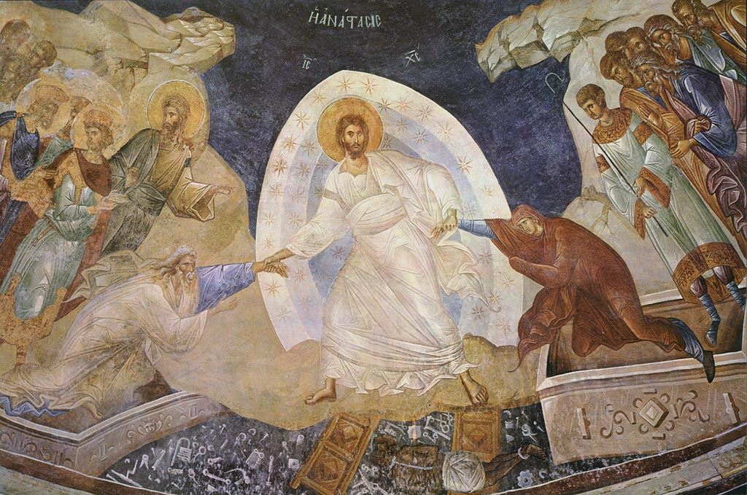
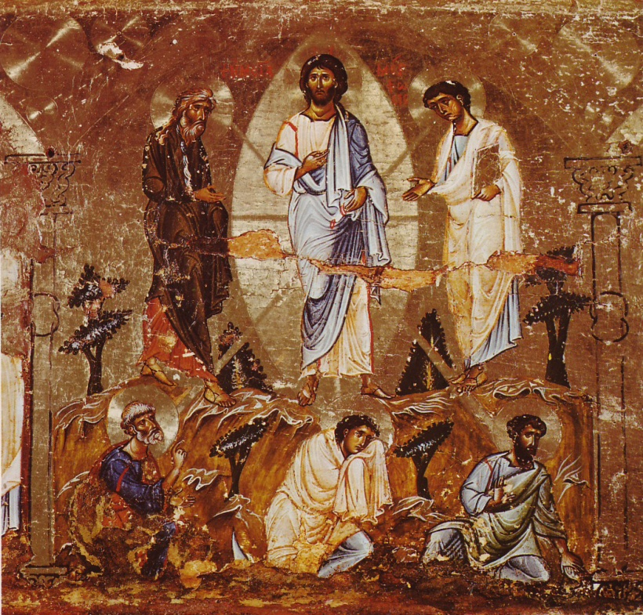
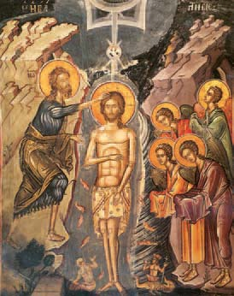
ΑΝΑΣΤΑΣΗ
ΜΕΤΑΜΟΡΦΩΣΗ
ΒΑΠΤΙΣΗ

